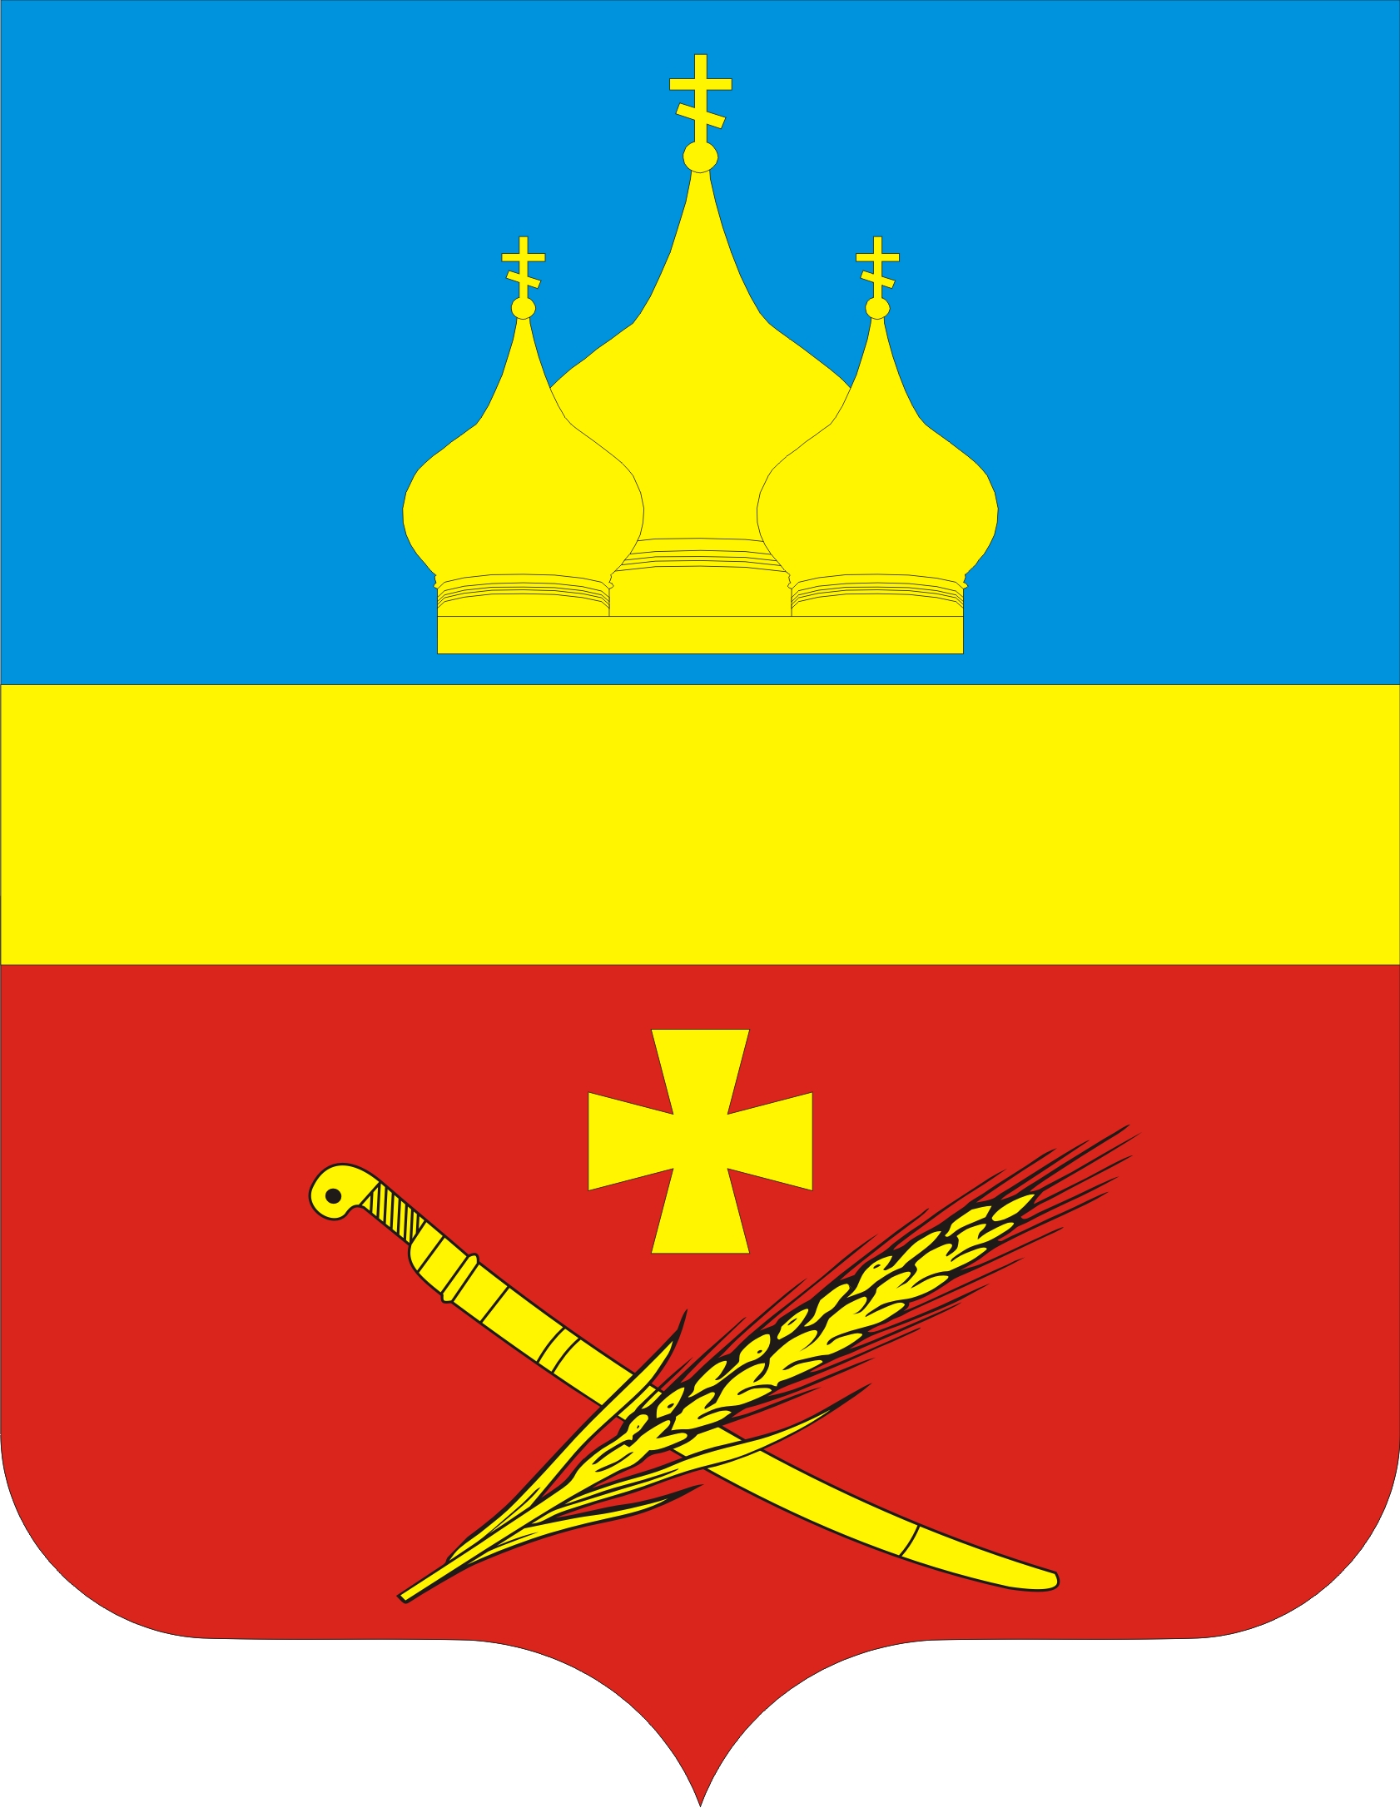
Россия
Ростовская область Егорлыкский район
Администрация Егорлыкского сельского поселения

ПОСТАНОВЛЕНИЕ

«29» октября 2018 г. № 125 ст. Егорлыкская

О проведении конкурса
на лучшее новогоднее оформление
фасадов зданий и прилегающей к ним
территории Егорлыкского сельского поселения.

В целях новогоднего оформления и улучшения внешнего облика зданий, улиц и площадей, создания праздничной атмосферы и выявления лучших исполнителей образного, цветового и светового решения объектов в преддверии Нового 2019 года Администрация Егорлыкского сельского поселения
ПОСТАНОВЛЯЕТ:

1. Объявить конкурс на лучшее новогоднее оформление объектов среди предприятий, бюджетных организаций и учреждений, предприятий торговли, осуществляющих свою деятельность на территории сельского поселения, а также среди дворовых территорий, входящих в состав поселения.

2. Утвердить Положение о конкурсе на лучшее новогоднее оформление фасадов зданий и прилегающих к ним территорий Егорлыкского сельского поселения (приложение №1).

3. Утвердить состав конкурсной комиссии по проведению конкурса на лучшее новогоднее оформление фасадов зданий и прилегающих к ним территории Егорлыкского сельского поселения (приложение № 2).
4. Утвердить форму заявки на участие в конкурсе (Приложение №3).

5.Обеспечить информирование населения, юридических лиц и индивидуальных предпринимателей о проведении конкурса.

6. Обеспечить размещение настоящего постановления на официальном сайте Администрации Егорлыкского сельского поселения.

7. Настоящее постановление вступает в силу со дня его подписания.
8. Контроль за выполнением постановления оставляю за собой.

Глава Администрации
Егорлыкского сельского поселения И.И. Гулай

Постановление вносит:
специалист по правовой
работе
Приложение №1
к постановлению Администрации Егорлыкского сельского поселения от 29.10.2018г. № 125

ПОЛОЖЕНИЕ
о конкурсе на лучшее новогоднее оформление фасадов зданий и прилегающей территории Егорлыкского сельского поселения.

- Общие положения.
1.1. Настоящее положение определяет порядок и условия проведения конкурса на лучшее новогоднее оформление территории Егорлыкского сельского поселения.
1.2. Организатором проведения конкурса является Администрация Егорлыкского сельского поселения.

2. Цели проведения конкурса
2.1.Выявление лучшего образного, цветового и светового решения новогоднего оформления фасадов зданий и прилегающей территории Егорлыкского сельского поселения.
2.2. Создание праздничной атмосферы и настроения жителей и гостей Егорлыкского сельского поселения.
2.3. Улучшение внешнего облика зданий и прилегающих территорий.
2.4. Привлечение жителей, предприятий, организаций и учреждений к новогоднему оформлению домов, зданий и витрин магазинов.

3. Порядок проведения конкурса
3.1. В конкурсе принимают участие физические и юридические лица, бюджетные организации, индивидуальные предприниматели Егорлыкского сельского поселения.
3.2. Конкурс проводится с 10 декабря 2018 года по 28 декабря 2018 года.
3.3. Конкурс проводится по следующим номинациям:
- лучшее новогоднее оформление фасадов учреждений, организаций, предприятий торговли;
- лучшее оформление фасадов и прилегающих территорий частных жилых домов.

4. Критерии оценки конкурса
4.1. Участники конкурса должны своевременно организовать и выполнить работы по декоративному освещению и праздничному оформлению своей территории, фасадов зданий и сооружений.
4.2. Конкурсной комиссией будет оцениваться комплексный подход к оформлению территорий, зданий и сооружений новогодней символикой в дневное и вечернее время (цветная подсветка зданий, световое оформление деревьев, установка искусственных или живых елей, оформление торговых витрин световыми гирляндами, растяжками, баннерами).

5. Порядок проведения конкурса
5.1. Заявки на участие в конкурсе подаются до 28 декабря 2018 года в МУК «Егорлыкский сельский дом культуры», по адресу: ст. Егорлыкская, пер. Грицика 119. Дополнительная информация по телефону 8 (86370) 23-8-00 Сербина Любовь Петровна.
5.2. Подведение итогов конкурса осуществляется 29 декабря 2018 года.
5.3. Победители конкурсов двух номинаций награждаются дипломами 1, 2, 3, степени и ценными подарками.
Остальным участникам конкурса будут вручены благодарственные письма.
5.4. Награждение победителей проводится в торжественной обстановке 5 января 2018 года в большом зале РДК.

Приложение № 2
к постановлению Администрации Егорлыкского сельского поселения от 29.10.2018г., № 125

СОСТАВ КОНКУРСНОЙ КОМИССИИ
конкурса на лучшее оформление фасадов зданий на территории Егорлыкского сельского поселения

Председатель конкурсной комиссии:
Гулай Иван Иванович | Глава Администрации Егорлыкского сельского поселения
Члены комиссии:
Сербина Л.П. | Директор МКУ «Егорлыкский СДК»
Димитров А.А. | Заместитель Главы Администрации Егорлыкского сельского поселения
Горностаев А.В. | Заведующий сектором муниципального хозяйства Администрации Егорлыкского сельского поселения
Зотова О.В. | Заведующий отделом культуры Администрации Егорлыкского района
Кураев Е.В. | Депутат собрания депутатов Егорлыкского сельского поселения, Начальник Газокомпрессорная станция КС «Егорлыкская».

Приложение №3
к постановлению Администрации Егорлыкского сельского поселения от 29.10.2018г., № 125

В конкурсную комиссию на лучшее
новогоднее оформление фасадов
зданий и прилегающей территории
Егорлыкского сельского поселения
от ___________________________________
(ФИО, наименование, ИНН, ОГРН участника
местонахождение (адрес) участника
№ телефона участника)
ЗАЯВКА
на участие в конкурсе на лучшее новогоднее оформление фасадов зданий и прилегающей территории Егорлыкского сельского поселения
Наименование участника конкурса
Ф.И.О. (руководителя для юридических лиц)
Наименование объекта (для юридических лиц и индивидуальных предпринимателей)
Местонахождение объекта
Номинация ___________________________________________________________________
«____»___________________20___ г.
подпись, МП

